**Министерство образования и науки Российской Федерации**

**федеральное государственное автономное образовательное учреждение высшего образования**

**“САНКТ-ПЕТЕРБУРГСКИЙ НАЦИОНАЛЬНЫЙ ИССЛЕДОВАТЕЛЬСКИЙ**

**УНИВЕРСИТЕТ ИНФОРМАЦИОННЫХ ТЕХНОЛОГИЙ,**

**МЕХАНИКИ И ОПТИКИ”**

**ФАКУЛЬТЕТ СРЕДНЕГО ПРОФЕССИОНАЛЬНОГО ОБРАЗОВАНИЯ**

**ОТЧЕТ**

**по Лабораторной работе № 23-25**

**«Работа со строковым типом данных»**

Специальность 09.02.03 «Программирование в компьютерных системах»

Дисциплина «Основы программирования»

|  |  |
| --- | --- |
| Преподаватель:  Данилина Татьяна Викторовна  «_21.06____»____________2018г.  Оценка _____ОТЛ___________ | Выполнил:  студент группы Y2235  Матвеенко Дмитрий Владимирович |

Санкт-Петербург

2017/2018

**Цель**

Приобрести практические навыки в проектировании программ, содержащих строковые типы данных.

**Задание**

1. Подсчитать в строке число букв А и В, если букв А больше, чем В,  
то удалить в строке все символы В.

2. Заменить слово “три” словом “четыре”

3. Дана символьная строка. Найти наибольшую последовательность букв а.

**АЛГОРИТМ**

Алгоритм решения задачи номер 1 представлен ниже (см. Рисунок 1)

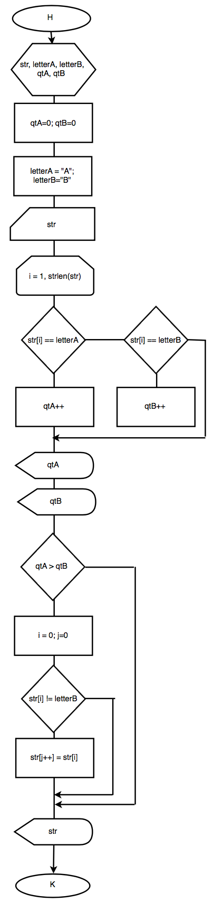

*Рисунок 1*

**ТЕКСТ ПРОГРАММЫ**

Текст программы для задачи номер 1, представлен ниже.

#include <stdio.h>

#include <string.h>

int main() {

char str [1024];

char letterA = 'A', letterB = 'B';

int qtA = 0, qtB = 0;

printf("Введите строку:\n");

gets(str);

for (int i = 0; i < strlen(str); i++){

if (str[i] == letterA) {

qtA++;

} else if (str[i] == letterB) {

qtB++;

}

}

printf("Количество А: %d\n", qtA);

printf("Количество В: %d\n", qtB);

if (qtA > qtB) {

int i = 0;

int j = 0;

while (str[i]) {

if (str[i] != letterB) {

str[j++] = str[i];

}

i++;

}

str[j] = '\0';

printf("Измененная строка: %s\n", str);

}

return 0;

}

Текст программы для задачи номер 2, представлен ниже.

#include <stdio.h>

#include <string.h>

int main() {

char str [1024];

char buf[200];

char tree[] = "три", four[] = "четыре";

int i, j, pos = 0;

printf("Введите строку:\n");

gets(str);

for (i = 0; str[i]; i++) {

for (j = 0; str[i+j] && tree[j]; j++) {

if (str[i+j] != tree[j]) {

break;

}

}

if (!tree[j]) {

i += j – 1;

for (j=0; four[j]; j++) {

buf[pos++] = four[j];

}

} else {

buf[pos++] = str[i

}

}

strcpy(str, buf);

printf("%s\n", str);

return 0;

}

Текст программы для задачи номер 3, представлен ниже.

#include <stdio.h>

#include <string.h>

int main() {

char str[1024];

int max = 0;

int i = 0;

printf("Введите строку:\n");

gets(str);

unsigned long n = strlen(str);

while (i < n) {

int k = 0;

while(i < n && str[i] == 'a') {

i++;

k++;

}

if (k > max) {

max = k;

}

while(i < n && str[i] != 'a') {

i++;

}

}

printf("Наибольшая посл. букв а: %d\n", max);

return 0;

}

**ПРОТОКОЛ**

Протокол программы для задачи номер 1, представлен ниже (см. Рисунок 2)

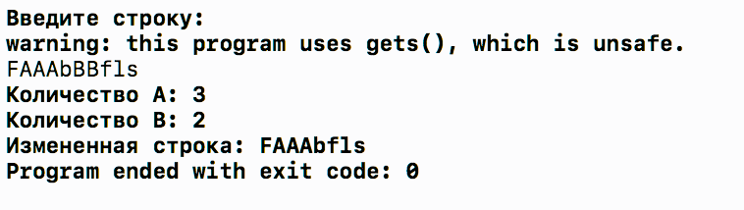

*Рисунок**2*

Протокол программы для задачи номер 2, представлен ниже (см. Рисунок 3)

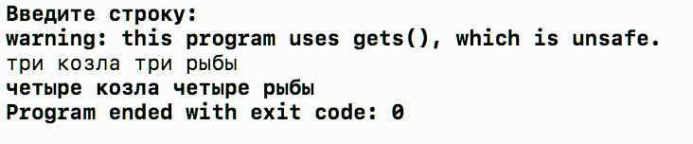

*Рисунок**3*

Протокол программы для задачи номер 3, представлен ниже (см. Рисунок 4)

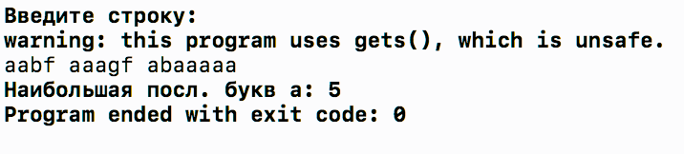

*Рисунок**4*

**ВЫВОД**

1. Строкой называется массив символов.

2. При определении строки ей присваивается имя и указывается максимальное количество символов, которое может в ней содержаться (с учетом нулевого символа \0).

3. Язык Си позволяет осуществлять ввод массива символов в виде некой целостности – строки. В то же время, каждый символ является отдельным независимым элементом массива.

4. Язык Си позволяет осуществлять вывод массива символов в виде некой целостности – строки.

5. Возможно осуществлять операции над отдельными элементами строки с помощью встроенных функций.